XXI Всероссийской акции «Я - гражданин России»
Муниципальное бюджетное общеобразовательное учреждение
«Задоно – Кагальницкая средняя общеобразовательная школа»
Семикаракорского района , Ростовской области

Экологический проект
«Сохранить природу – сохранить жизнь!»

Номинация: « Экологические проекты, направленные на охрану и безопасность окружающей среды»

Инициативная группа:
Смиркина Юлия – 8 класс
Попов Илья–8 класс
Тюкавкина Елизавета – 8 класс
Лисичкина Анастасия –10 класс

Координатор:
Рычкова О.Е. - учитель химии и биологии МБОУ Задоно – Кагальницкая СОШ

Ст.Задоно-Кагальницкая
2020-2021 гг.
Паспорт проекта
участника муниципального этапа XXI Всероссийской акции
«Я - гражданин России»
1.Название проекта | «Сохранить природу – сохранить жизнь!»
2.Полное и краткое наименование | Муниципальное Бюджетное Общеобразовательное Учреждение «Задоно-Кагальницкая средняя общеобразовательная школа», МБОУ Задоно-Кагальницкая СОШ
3.Разработчик проекта | Рычкова Ольга Евгеньевна, учитель биологии и химии
4.Консультанты-наставники проекта | Чистякова Наталья Александровна, зам. директора по ВР
5.Номинация | « Экологические проекты, направленные на охрану и безопасность окружающей среды»
6.Цель проекта | Повышение у подрастающего поколения экологической культуры.
7.Задачи проекта | - Провести анкетирование учащихся для выявления уровня экологической культуры учащихся школы.  - Разработать и реализовать проект по экологическому направлению.  - Привлечь учащихся 2- 10 классов в реализации проекта.  - Разработать план мероприятий по экологическому воспитанию учащихся школы.  - Создание условий для формирования активной гражданской позиции, экологической культуры и экологического сознания обучающихся.  - Содействовать нравственному, эстетическому и трудовому воспитанию школьников.  - Воспитывать и развивать уважительное отношение учащихся к окружающему миру.  - Привлечь детей к поиску механизмов решения актуальных проблем местного сообщества через разработку и реализацию социально значимых проектов.  - Сформировать чувство личной ответственности за состояние окружающей среды;  - Создание условий для развития инициативы и творчества школьников через организацию социально значимой деятельности.
8.Социальные партнеры проекта | Администрация сельского поселения ,школьная и сельская библиотеки
9.Этапы реализации проекта | 1 этап – аналитический (сентябрь). Задача этапа: анализ ситуации оценка экологической обстановки, определение основных его целей.  2 этап – организационный (октябрь). Задачи этапа: выявить уровень экологической культуры учащихся, определить основные формы работы, разработка плана работы по реализации задач проекта.  3 этап – деятельностный (ноябрь - январь). Задачи этапа: реализация проекта.  4 этап – итоговый (февраль). Задачи этапа: анализ проделанной работы, анкетирование учащихся о результатах работы, определение перспективы проекта.
10.Ожидаемые результаты | Проведение мероприятий в рамках данного проекта будет способствовать повышению уровня экологической грамотности подрастающего поколения.  Реализация проекта будет способствовать повышению культуры поведения в общественных местах, формированию у учащихся правильного экологического поведения и недопущения несанкционированных свалок в селе.  Привлечение большого числа учащихся к работе над экологическими проблемами сформирует у них правильное отношение к индивидуальному здоровью, к здоровому образу жизни, к экологическому состоянию окружающей среды.
11.Стратегия развития проекта | Проект предусматривает развитие экологической культуры, экологического мышления учащихся, способствует формированию ответственного и бережного отношения к окружающей среде; создаются условия для нравственного и патриотического становления личности учащихся через посильное участие в решении экологических проблем села, района и участие в труде, охране природы.  В проекте участвуют классы, отряды, индивидуальные участники, познающие и улучшающие окружающий мир и природное наследие.  Проект построен на теоретическом изучении природы и экологии, как науки и практической деятельности по сохранению окружающей среды.  В организационный период происходит коллективное планирование работы, назначаются ответственные по направлениям деятельности.  В практической части проекта дети знакомятся с теми видами деятельности человека, которые не приносят вреда природе, а также вносят свой посильный вклад в сохранение природы.  В итоговый период учащиеся представляют результаты работы: выставку экологических фотографий, поделок из природного материала.  В ходе реализации проекта учащиеся овладевают определенным набором знаний, умений и навыков, которые помогают им узнать проблемы экологии .
12.Ссылки на открытые источники информации о реализации проекта | - Алексеева. Учебник «Экология»- М, Просвещение,2002 г. – 98 с.  - Чернова Н.М., Былова А.М. Экология. - М.: Просвещение, 1981.- 254 с.  - Новиков Ю.В. Экология, окружающая среда и человек. М.: Агенство "Фаир", 1998. - 320 с.  - http://socfil.narod.ru  - http://works.tarefer.ru  - http://dic.academic.ru/dic.nsf/ruwiki/1208625

Портфолио проекта:
- раздел 1 - актуальность и важность данной проблемы для села, района, региона, выбор проблемы.
- раздел 2 - сбор и анализ разноплановой информации по избранной проблеме.
- раздел 3 - практикум.
- раздел 4 - реализация плана действий команды.

Раздел 1
Актуальность и важность данной проблемы.
«Если бы каждый человек на клочке земли своей сделал все, что он может, как прекрасна была бы Земля наша»
А.П. Чехов
Актуальность выбранной темы несомненна: экологическая грамотность сегодня является необходимым условием сохранения окружающей среды и самой жизни человека. Без серьезного изучения состояния окружающей среды, без организации систематической работы по охране прекрасных уголков природы в нашем селе и на Земле в целом, невозможно представить дальнейшее существование человечества.
Успешный человек – это, в первую очередь, здоровый человек, а здоровье немыслимо без чистого воздуха, прозрачной воды, экологически безопасных продуктов питания.
Каждый человек может многое сделать для защиты окружающей среды. Для этого он должен быть экологически воспитан. Важно, чтобы дети уже в школе знали экологические проблемы. Согласно 58 статье Конституции РФ каждый гражданин обязан защищать природу. Поэтому уже, будучи детьми, учащиеся должны задумываться над тем, что они могут сделать для защиты окружающей среды, что они должны и что не должны делать. Земля, воздух, вода – вся природа образует экологическую систему; её защита – самая большая забота всего человечества.
Начать работу нужно с экологического просвещения учащихся нашей школы. Вопросы экологии затрагиваются, конечно, на многих уроках: биологии, географии, иностранного языка, окружающего мира, проводятся экологические акции. Мы считаем, что проблемам экологии уделяется достаточное внимание: в школе ведется кружок по данному направлению «Экологическая радуга» ,члены которого также состоят в РДШ .В школе нет предмета экологии, не проводятся такие значимые мероприятия, как: неделя экологии и экологические марафоны, конкурсы ,акции и другие интересные дела.
Взяться за создание этого проекта нас заставила также обстановка, которая царит на наших улицах, а в частности в нашем селе. Проблема – не высокий уровень экологической культуры, знаний школьников. Отсутствие уважения к окружающей среде своего села, района.
Проблема, решаемая в процессе реализации проекта, не нова, но для нашей школы, в настоящий момент она актуальна и значима. Сформировался коллектив педагогов и детей, заинтересованных в положительном результате, увлечённых экологической темой. Масштабы проекта хоть не велики, но позволяют решить поставленные задачи и привлечь к этой работе большее количество учащихся и родителей.

Вывод
Уже через 3 дня состоялось новое заседание актива «Экологов». Были обработаны результаты опроса участников акции. По результатам социологического опроса население считает актуальным все предложенные к решению проблемы, многие считают, что все эти меры будут способствовать всестороннему развитию и воспитанию учеников нашей школы, поднимать культурный и нравственный уровень станицы.
.
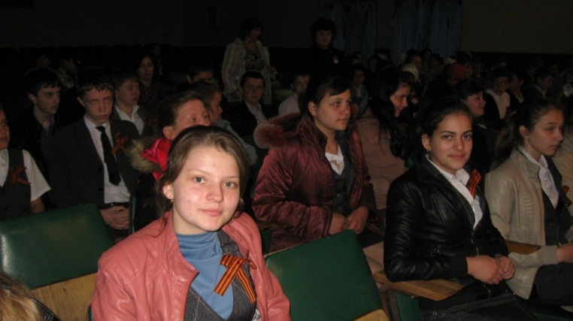
На очередном заседании инициативной группы были озвучены результаты опроса. И принято единогласно решение: создать презентацию по исследовательской работе «Чистая вода» и стенд «Охраняй природу- охраняй жизнь» по результатам работы при подведению итогов работы в данной акции.
Почему именно эти наглядные объекты? Для обозрения деятельности эколят школы. Были озвучены аргументы:
- экологическое воспитание подрастающего поколения;
- развитие экологической культуры школьников.
Мероприятия и организационный план проекта.
Продолжительность: сентябрь – февраль 2020 – 2021 учебного года

Этапы реализации:
1 этап – аналитический (сентябрь). Задача этапа: анализ ситуации оценка экологической обстановки, определение основных его целей.
2 этап – организационный (октябрь). Задачи этапа: выявить уровень экологической культуры учащихся, определить основные формы работы, разработка плана работы по реализации задач проекта.
3 этап – деятельностный (ноябрь - январь). Задачи этапа: реализация проекта.
4 этап – итоговый (февраль). Задачи этапа: анализ проделанной работы, анкетирование учащихся о результатах работы, определение перспективы проекта.

Сентябрь-октябрь
- Создание рабочей группы для работы над проектом.
- Изучение проблемы, анализ ситуации, определение цели и задач проекта.
- Экологический субботник (5- 10 классы)
- Конкурс рисунков на асфальте «Спасаем планету»
- Уходные работы на Мемориале Славы ст.Задоно-Кагальницкая
Ноябрь
- Провести анкетирование учащихся школы, с целью выявления уровня экологической культуры учащихся, а также форм работы по экологическому воспитанию в школе.
- Разработать план мероприятий по экологическому просвещению школьников.
- Участие в конкурсе поделок из бросового материала.
- Сбор макулатуры. Акция «Сдай макулатуру – сохрани дерево!» (1-11 кл.)
Декабрь
- Цикл бесед в начальной школе: «Правила поведения в природе»
- Экологическая викторина в 5 – 8 классах.
- Внеклассное мероприятие «Экологическая азбука» (2- 5 класс)
- Презентация «Чистая вода». чистая вода синюк лидия.pptx (yandex.ru) (10 класс)
Январь
- Конкурс рисунков «Береги планету» среди учащихся 3-4 классов.
- Занимательные перемены (конкурс кроссвордов, ребусов, загадок среди учащихся 1 – 4 классов)
- Участие во Всероссийской олимпиаде по экологии «ЭКОЛЯТА - МОЛОДЫЕ ЗАЩИТНИКИ ПРИРОДЫ"(3-6 класс)
Февраль
- «Играя, познаем природу» проведение игр экологической направленности для учащихся начальной школы, учить детей беречь и охранять природу.
2.Организовать выставку работ, сделанных из бросового материала «Доходы от отходов» среди учащихся 1 – 5 классов.
3.Провести конкурс экологических плакатов и рисунков среди учащихся 5 – 8 классов «Сохраняйте чистоту!»
4. Изготовить листовки, плакаты по эскизам победителей конкурса плакатов, разместить их на информационных стендах.

Виды деятельности
- учебно-игровая
- исследовательская
- коммуникативно-диалоговая
- практико-ориентированная
Работа группы «СОЦИОЛОГИ»: Проведение социологического опроса.
Следующим этапом нашей работы было проведение анкетирования.
Мы опросили учителей школы, учащихся, родителей, жителей станицы о необходимости проведения экологических мероприятий,создания экологического стенда, презентации и проведение мероприятий согласно плана.. Всего было опрошено 128 человек.
Все ребята, а так же их родители и учителя и даже жители нашей станицы с радостью откликнулись на наше предложение и с удовольствием ответили на вопросы анкеты.
Мы составили круговую диаграмму по результатам анкетирования, и вот что получилось.
Группа «Социологи» провела социологический опрос по вопросу проекта. Они разработали анкеты и провели социологические исследования среди учащихся,родителей,учителей. В исследованиях приняло 100 человек. В их число входили учащиеся 4-9 классов школы - 50 человек, учащиеся 10-11 класса – 22 человека и учителя школы – 8 человек, учителей и жителей станицы -20 чел.
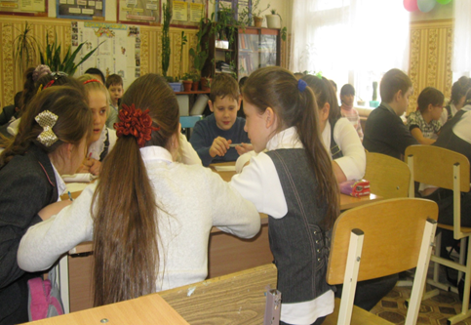

Анкета «Экологическая потребность»
Вопросы | Ответы
- Убеждены ли Вы в необходимости сохранения природы? Почему? | Да – 100 ч.
- Проявляете ли Вы интерес к экологическим проблемам? В чем это выражается? | Да – 54 ч.
- Какую ценность имеет природа для человека, Вас лично? | Да – 100 ч.
- Испытываете ли Вы потребность в постоянном общении с природой? | Да – 90 ч.
- Привлекает Вас природоохранная деятельность? | Да – 78 ч.
- Какой поступок Ваших товарищей Вы считаете самым хорошим (плохим) по защите природы? | Да – 12 ч.
- По вашему мнению учащиеся могли бы сделать наиболее полезного по охране природы? | Да – 90 ч.

Вывод: мы еще раз получили подтверждение того , что данный проект имеет важную роль в экологическом воспитании.

Мы поставили перед собой следующую ЦЕЛЬ:
- Продолжить работу по экологическому просвещению учащихся нашей школы.
-Принять участие в школьных мероприятиях, намеченных в данный период
-Создание стенда ««Сохранить природу – сохранить жизнь!»
-Создание презентации «Чистая вода»

ЗАДАЧИ:
Для реализации проекта и макета были сформированы 5 рабочих групп: «Социологи», «Экономисты», «Юристы», «Оформители» и «Журналисты».
«СОЦИОЛОГИ» – «Высчитываем, анализируем, сопоставляем».
Программа действий группы: провести социологическое исследование по вопросу актуальности проблемы; обработать результаты опроса.
1.Синюк Лидия 2. Смиркина Юлия
«ОФОРМИТЕЛИ» – «Творим, выдумываем, создаем».
Программа действий: оформление проекта, изготовление эскизов; подготовка творческого отчета.
- Смиркина Юлия 2. Тюкавкина Елизавета 3. Синюк Лидия
«ЮРИСТЫ» – «Проектируем, воплощаем, удивляем!»
Программа действий: консультации с преподавателями и администрацией; определение круга необходимых технологических работ; составление плана и определение сроков проекта.
- Попов Илья 2. Синюк Лидия 3.Лисичкина Анастасия
«ЭКОНОМИСТЫ» – «Думаем, считаем, находим».
Программа действий: обработка данных анкетирования; составление сметы расходов, необходимых для реализации проекта; расчёт технологических операций.
1.Синюк Лидия 2. Смиркина Юлия
«ЖУРНАЛИСТЫ» – «Фотографируем, сканируем, беседуем, пишем!»
Программа действий: изготовление фотографий по проекту - до начала работ, после завершения работы по проекту; составление писем, сбор информации и документов; интервьюирование общественности.
1.Смиркина Юлия 2. Попов Илья 3. Лисичкина Юлия 4. Тюкавкина Елизавета.

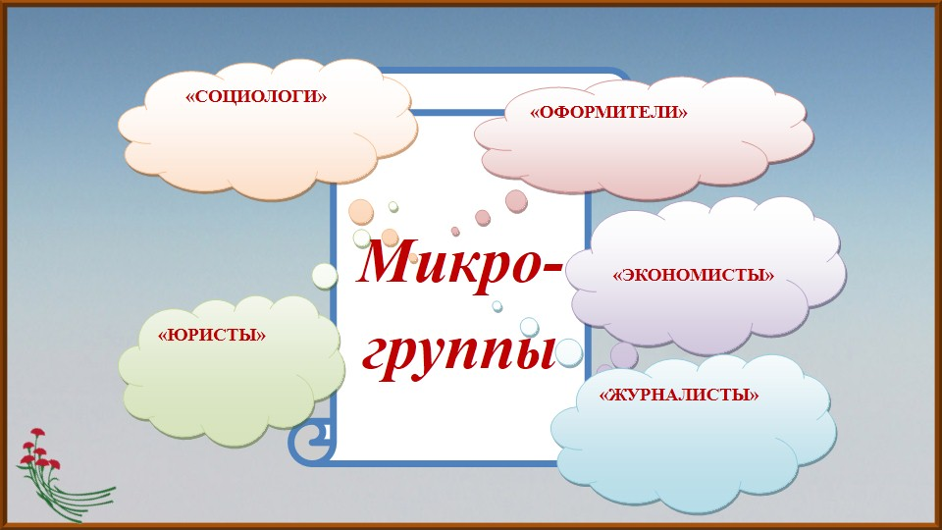

Раздел 2
Сбор и анализ разноплановой информации по избранной проблеме.
Гипотеза проекта.
Мы предполагаем, что разрабатывая проект, собирая материал для акции , вовлечение большого количества участников .
Идея проекта.
Сделать доступным для широкого круга материал, накопленный экологами школы для проведения акции экскурсий, которая будет способствовать экологическому воспитанию подрастающего поколения.
Для осуществления данного проекта школа располагает следующей материальной и методической базой:
1. Материалы и экспонаты,дидактический инструмент;
2. Исследовательские работы творческого объединения экологов школы.
3. Интернет-ресурсы, сайты:
4. Социальные связи: Дом культуры и поселковая библиотека.

Распределена работа для микрогрупп.
Работа микрогруппы «Юристы» началась с изучения нормативно-правовой базы.
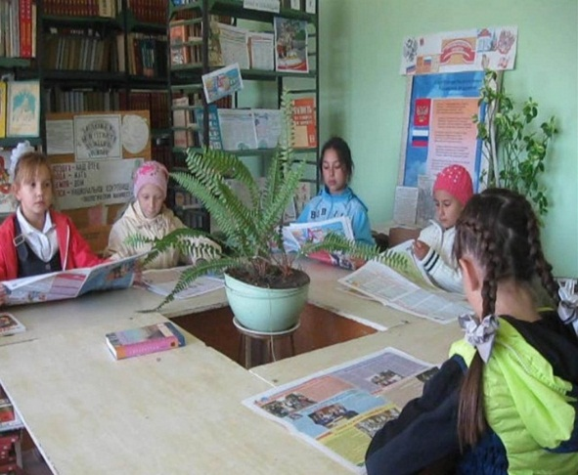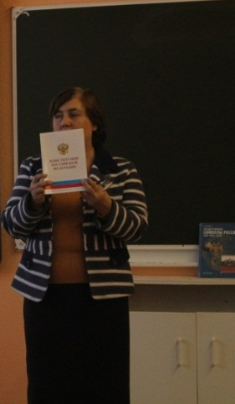

Микрогруппа «Юристы» изучила Федеральный закон России

Статья 58 Конституции Российской Федерации. Последняя редакция Статьи 58 Конституции РФ гласит: Каждый обязан сохранять природу и окружающую среду, бережно относиться к природным богатствам. Комментарий к Ст. 58 КРФ. Разрушительная деятельность людей в природной среде совершенно обоснованно вызывает тревогу и порождает ответную реакцию государства - не допустить гибели планетарной природы как среды обитания человечества и важнейшей предпосылки его выживания.

Работа микрогруппы «ЭКОНОМИСТЫ»
Для работы необходимы лишь фотоаппарат и компьютер, которые имеются в школе. Мы с устной просьбой обратились к директору школы Лисичкиной Юлии Владимировне, которая разрешила нам пользоваться этой техникой.
Средствами для создания макета и для печати фотографий учащиеся не располагают, поэтому материальную базу мы искали в разных организациях, искали спонсоров. На нашу просьбу о финансовой помощи вновь откликнулась директор школы Лисичкина Юлия Владимировна, которая пообещала помочь.
Мы просчитали, какие материалы необходимы для выполнения нашего проекта и составили смету.

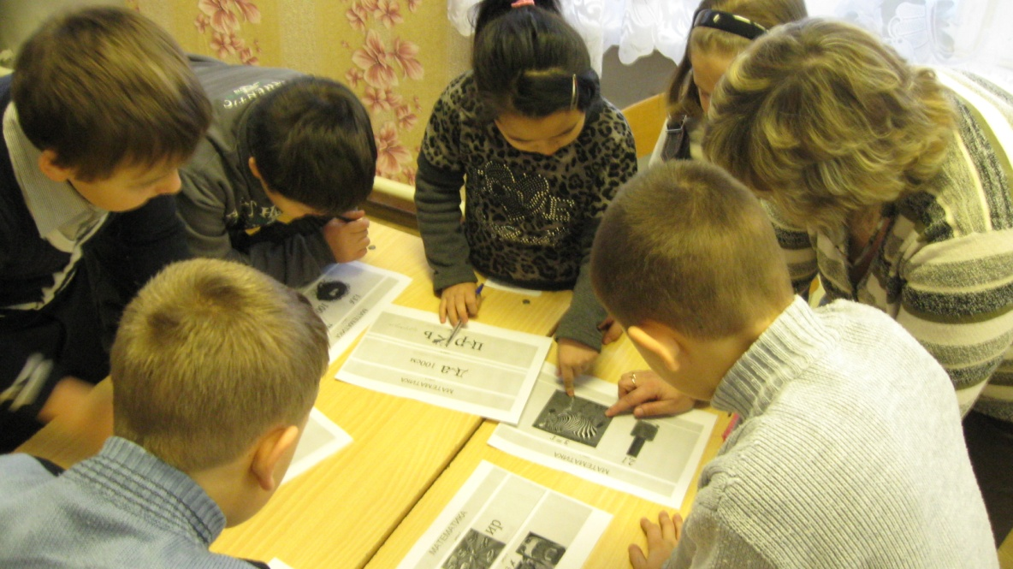
И написали заявление директору школы Лисичкиной Юлии Владимировне с просьбой об оказании материальной помощи для стенда и папки-раскладушки.
Смета расходов.
Наименование материалов | Цена, руб | Количество | Всего, руб.
Диски СD | 30 | 10 | 300
ДВП | 180 | 2 | 640
Обои | - | 1 | -
Ватман | 25 | 4 | 100
Клей обойный | 14 | 1 | 14
Офисная бумага | 100 | 60 | 60
Саженцы кустарника сирени | - | 100 | -
Семена цветов | - | 50 | -
Итого | - | - | 1114

Работа микрогруппы «ЖУРНАЛИСТЫ»

Сбор информации и подготовка материала к наглядности .

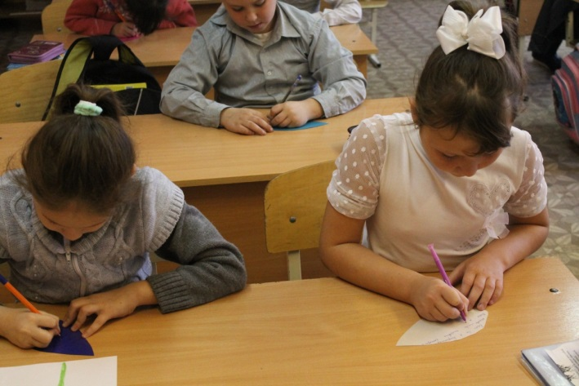

Раздел 3 - Практикум
Проанализировав информацию по избранной проблеме, инициативная группа социального проекта выступала инициатором проведения мероприятий, различных акций и принимала самое активное участие в их проведении.
Раздел 4 – Реализация плана действий команды.
Цель:
Создание стенда на тему «Сохранить природу – сохранить жизнь!»

Работа микрогруппы «ОФОРМИТЕЛИ»
Определили объем работы для изготовления стенда и папки-раскладушки. Научились сканировать документы, редактировать их.
Оставаясь после уроков, наша инициативная группа начала работу над макетом.
Следующим этапом нашей работы было конструирование листов нашей папки – раскладушки. Существенную помощь нам оказал рабочий нашей школы Емельянов Михаил Иванович, он распилил листы по указанному размеру 80X100 и соединил их в целое.
. 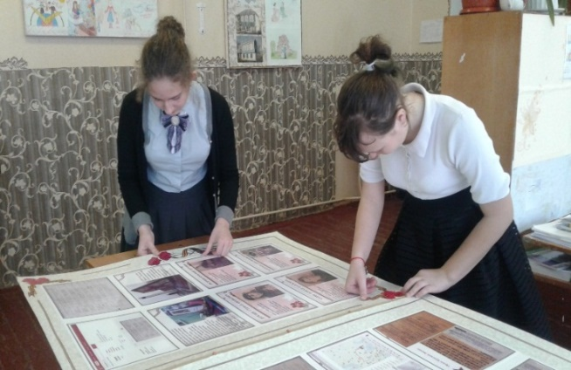
Готовые предметы разместили в здании школы и отчет на сайте школы.
Вывод: Выполнение этой работы заняло 5 месяцев (сентябрь 2020г.- февраль 2021 г.), результатом которых стало создание стенда и презентации, различных конкурсов и мероприятий размещение работы на школьном сайте и на сайте РДШ. И мы очень надеемся, что каждый год в нашу школу будут приходить новые ученики, они продолжат экологическую работу. Разместить свою работу.

Приложения
- Конкурс «Мусорная мода»
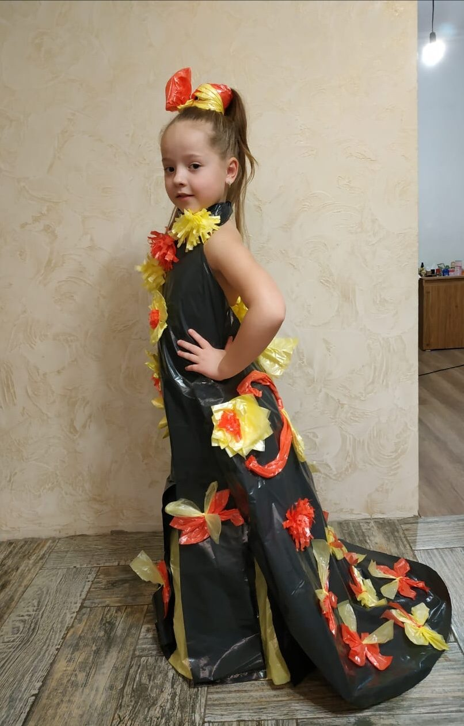
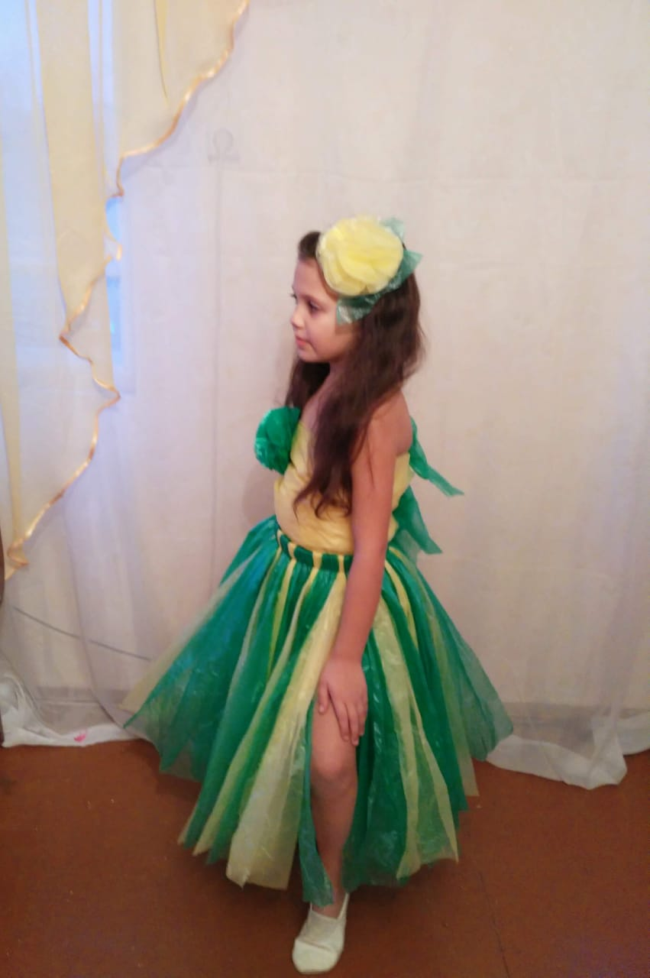
- Экологический субботник.

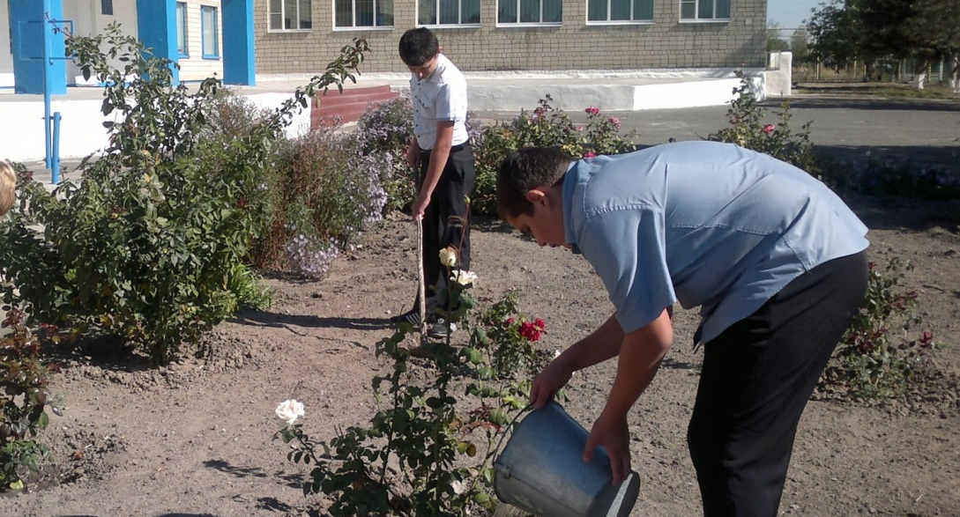
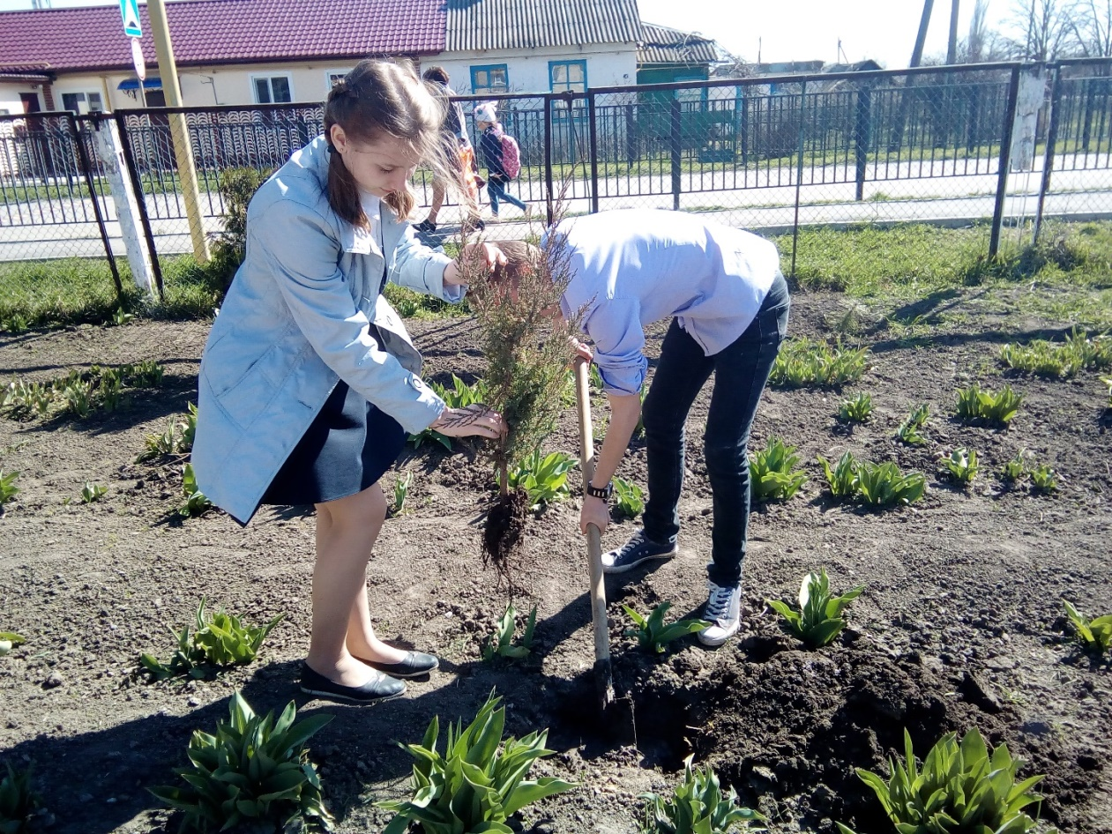

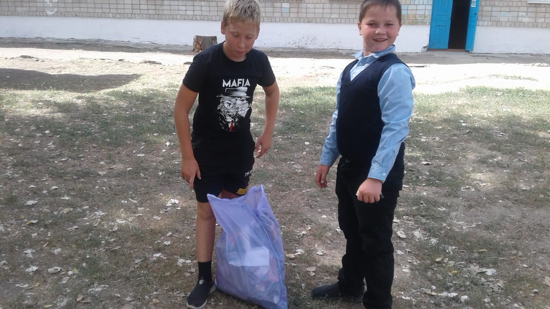

- Конкурс рисунков «Береги планету» среди учащихся 3-4 классов.
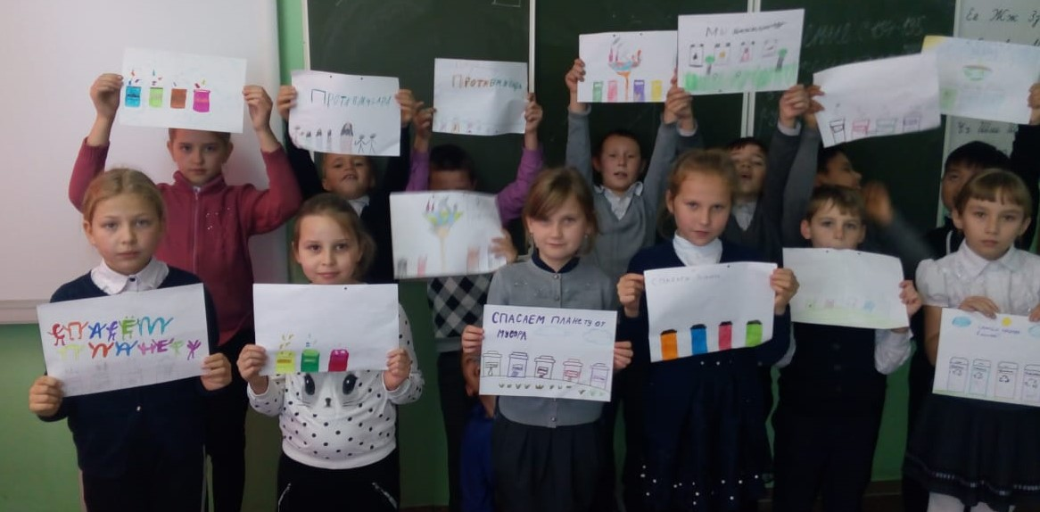

- Конкурс рисунков на асфальте «Спасаем планету»
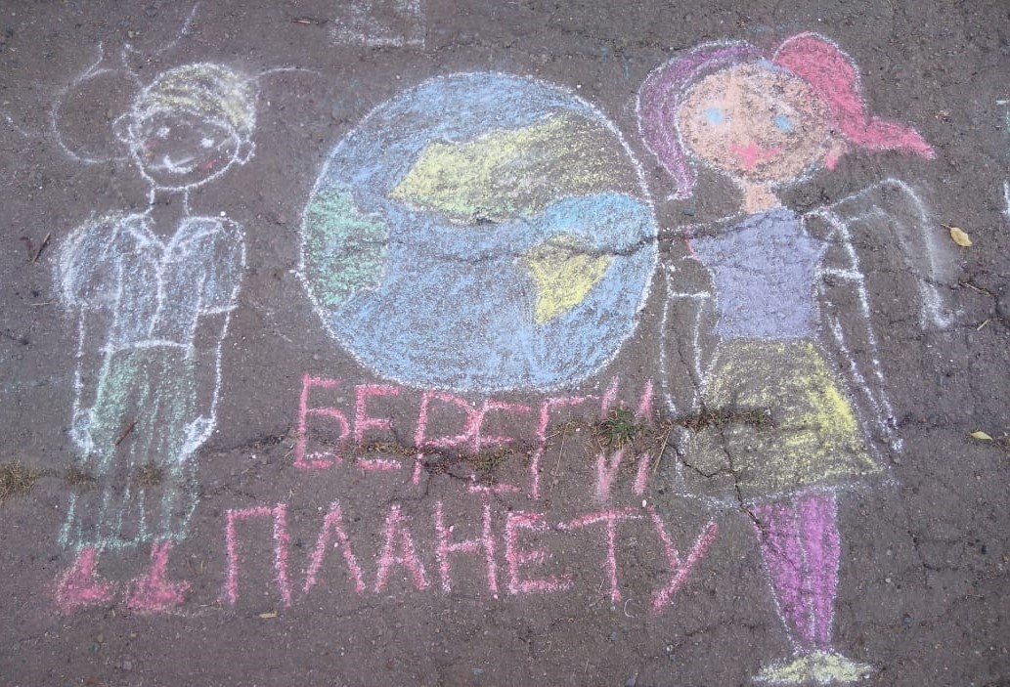

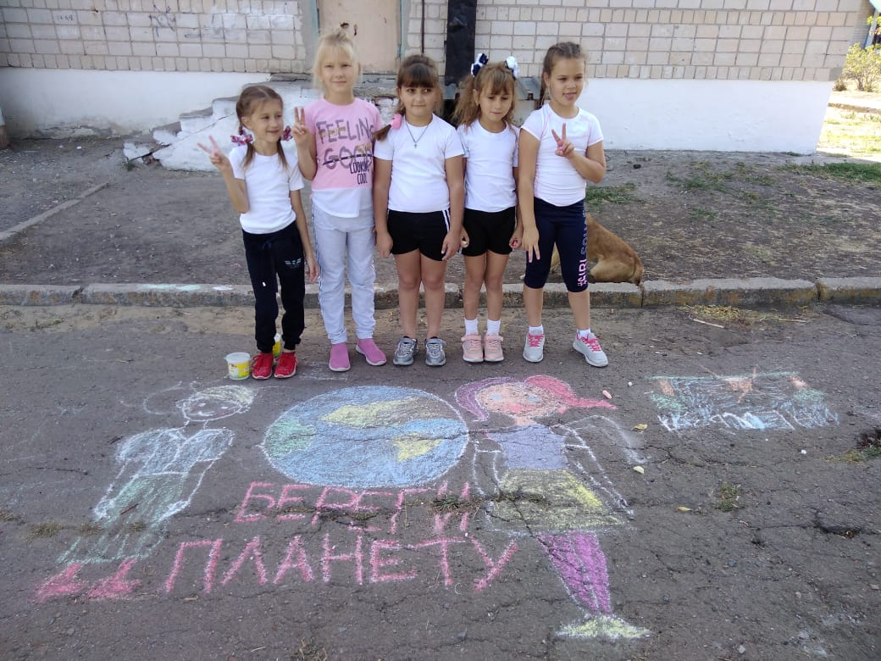

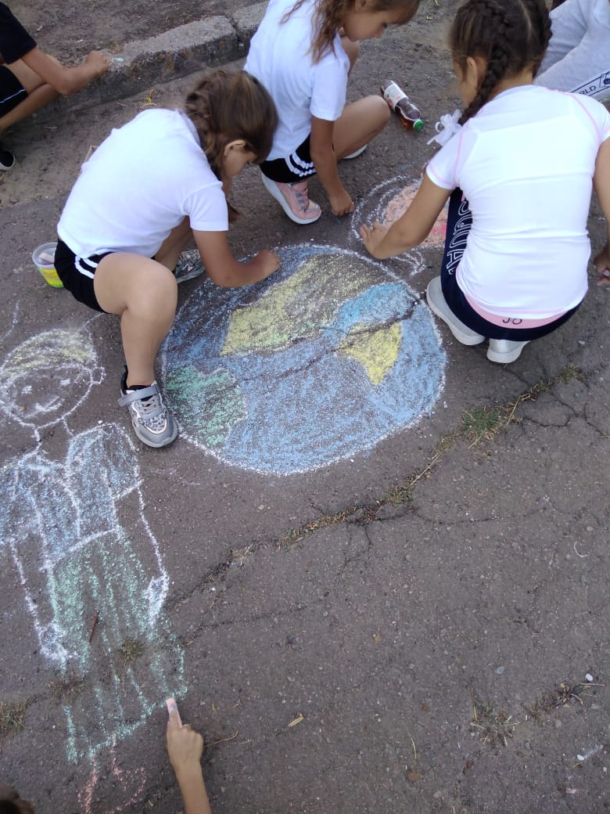

- Внеклассное мероприятие «Экологическая азбука» (2- 5 класс)
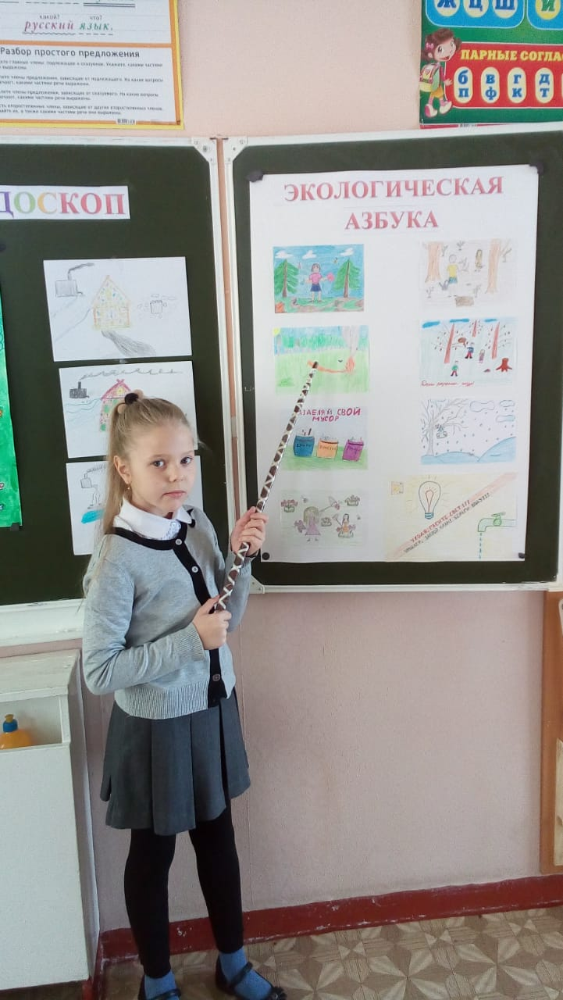
- Уходные работы на Мемориале Славы ст. Задоно-Кагальницкая
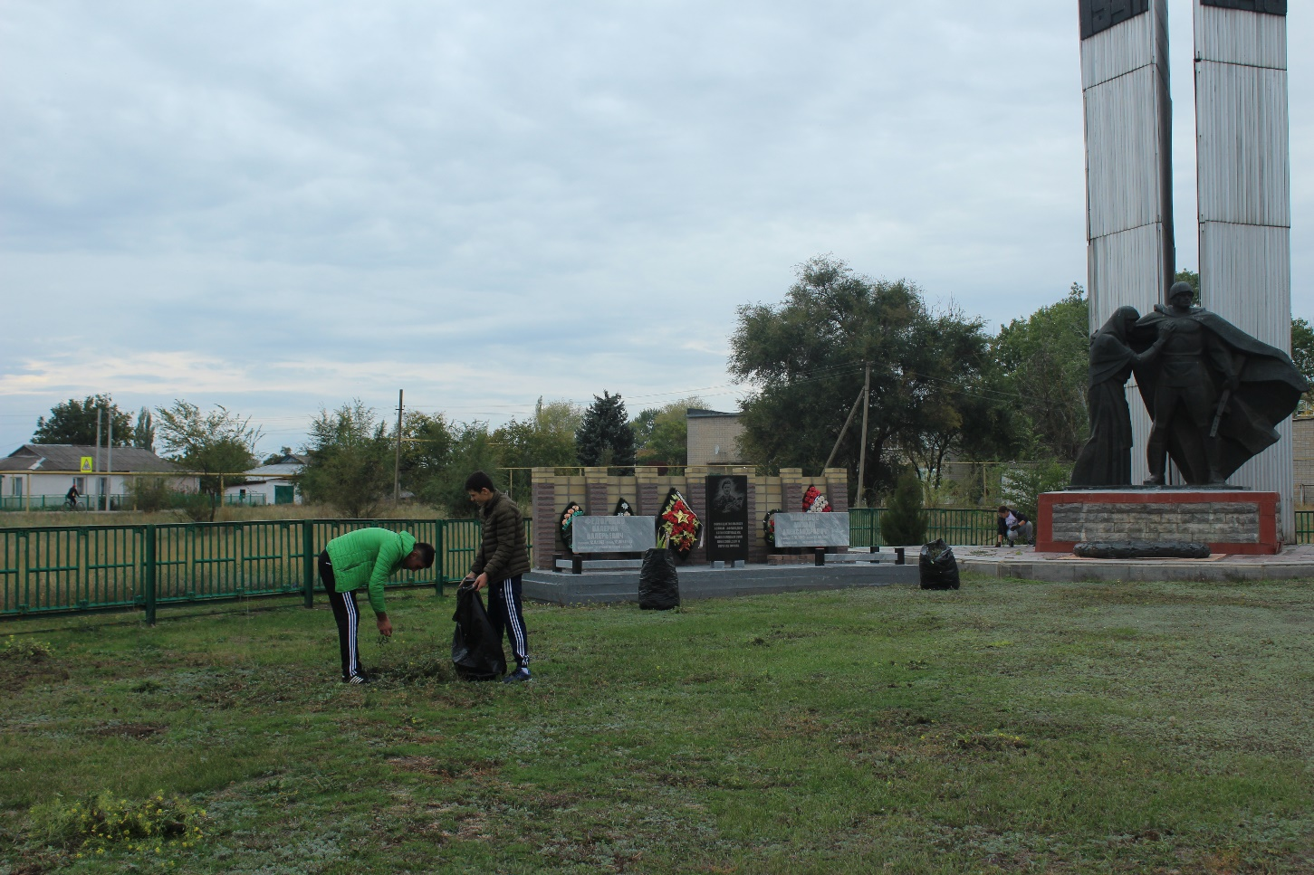
- Сбор Макулатуры. Акция «Сдай макулатуру – сохрани дерево!»
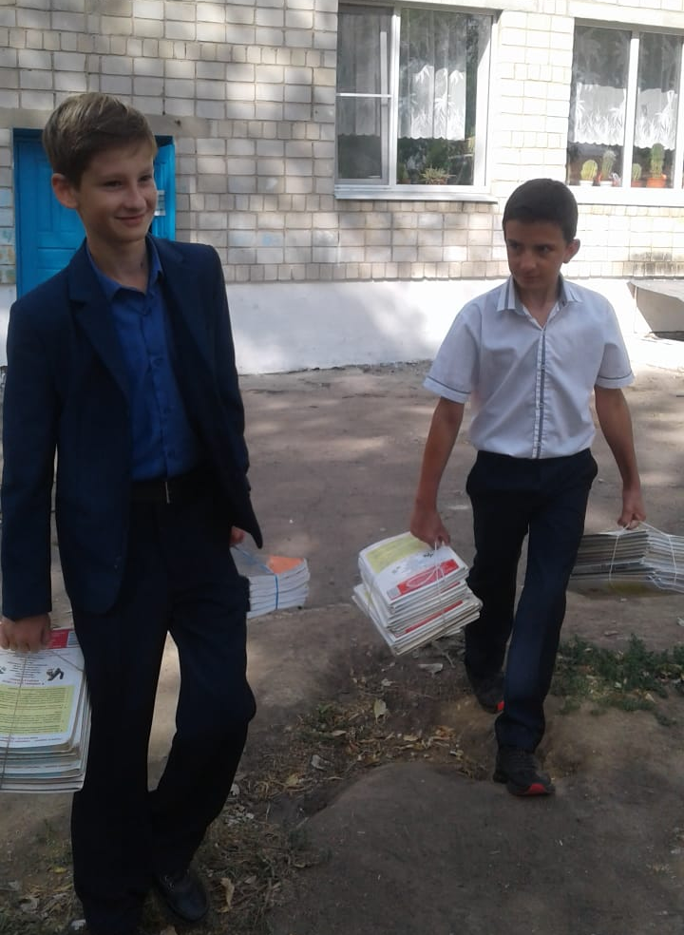
- Участие в конкурсе поделок из бросового материала.
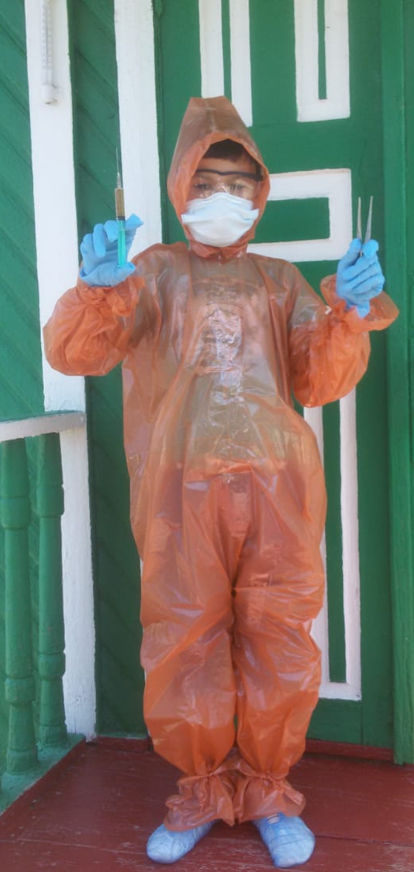
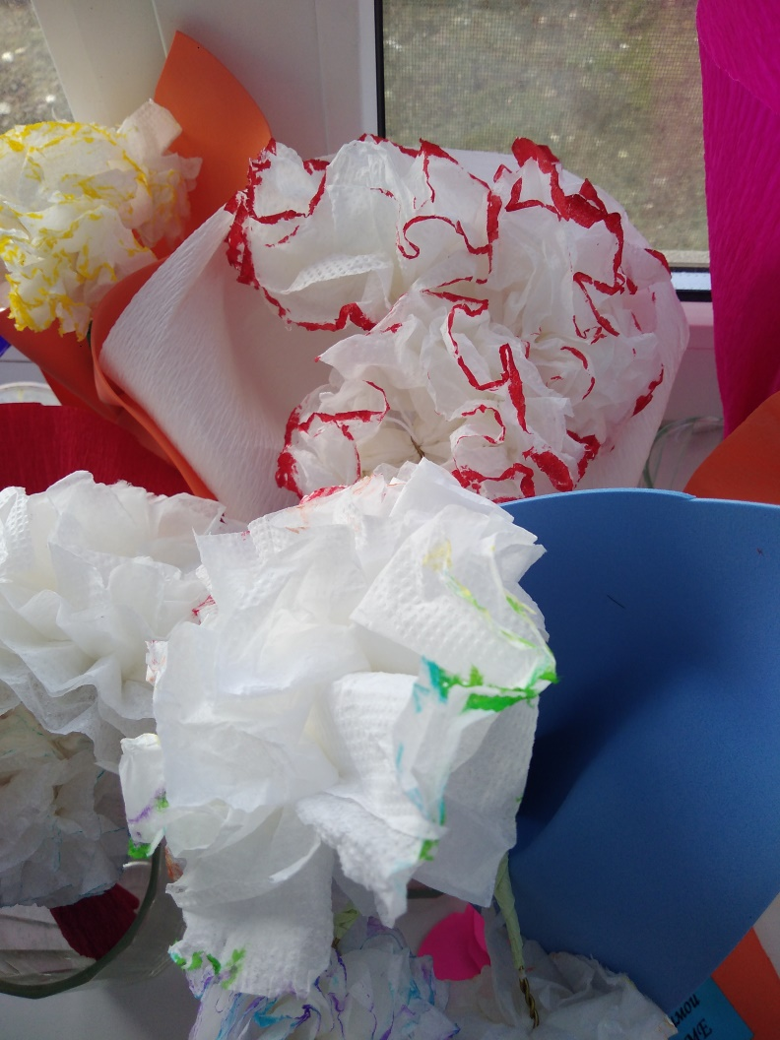
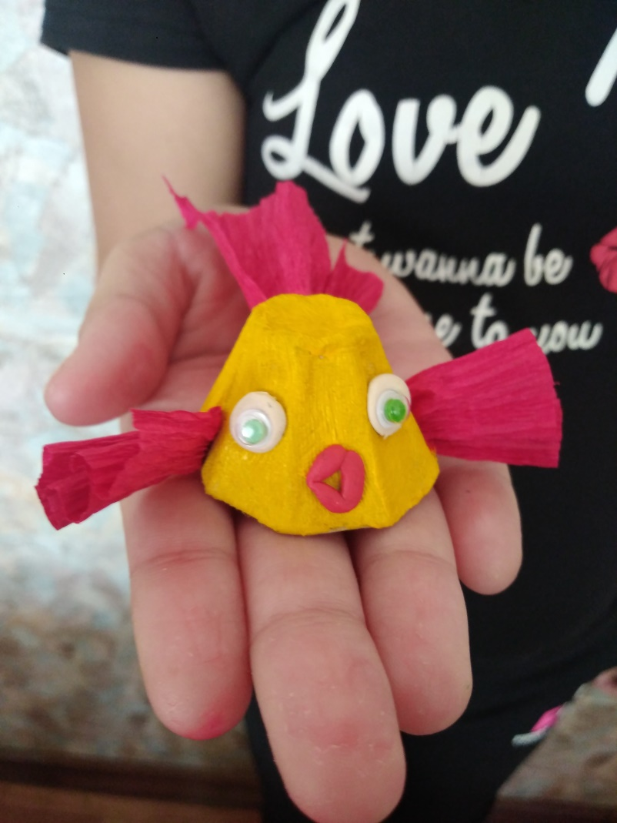

Стенд
